Проверьте доступ к своему Личному кабинету

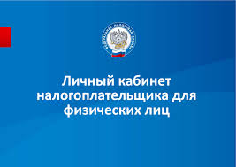
В преддверии рассылки физическим лицам уведомлений для уплаты налогов за 2019 год Межрайонная ИФНС России №3 по Архангельской области и Ненецкому автономному округу рекомендует пользователям «Личного кабинета для физических лиц» на сайте ФНС России проверить доступ к своему Личному кабинету.
Налоговые уведомления пользователям Личного кабинета будут направляться в электронной форме.
Иногда по тем или иным причинам пароль может быть утерян или забыт. Для такого случая сервис предусматривает возможность восстановления пароля с помощью электронной почты. Рекомендуется заранее указать свой номер телефона, подтвержденный адрес электронной почты, задать контрольное слово и сохранить эти сведения. Сделать это можно в любое удобное время в разделе «Профиль» сервиса.
Для получения нового пароля необходимо обратиться в любую налоговую инспекцию, независимо от места постановки на налоговый учет с документом, удостоверяющим личность.
Пользователи Единого портала госуслуг, подтвердившие лично свою учётную запись, могут авторизоваться в Личном кабинете без посещения налоговой инспекции.
Мобильная версия Личного кабинета доступна для скачивания на сайте Федеральной налоговой службы, а также в приложениях AppStorе и GooglePlaу. Авторизоваться в мобильном приложении можно с помощью тех же логина и пароля, которые используются для входа в Личный кабинет на сайте ФНС России.
Получить дополнительную информацию можно по телефону Единого контакт-центра ФНС России 8-800-222-22-22.

